ПАМ”ЯТКА
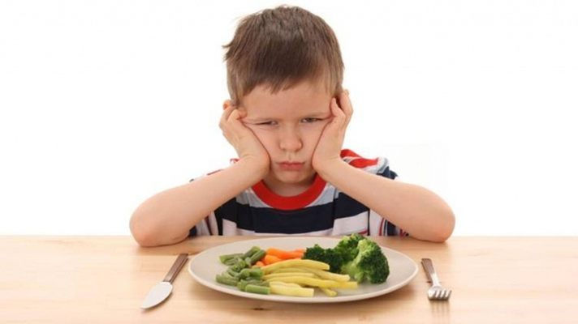
Дії у разі відмови дитини від їжі
- Не можна змушувати дитину їсти або доїдати, тиснути на неї, навіювати почуття вини. Це формує негативне ставлення до процесу вживання їжі та до дорослого, який спонукає дитину доїдати. Це формує негативне ставлення до процесу вживання їжі та до дорослого, який спонукає дитину доїдати.

- Не слід обіцяти дитині щось в обмін на повністю з”їдену страву, оскільки це знижує цінність їжі та значущість процесу її вживання.

- Не варто вмовляти, залякувати дитину та відволікати її іграшками, читанням книг, іграми для того, щоб вона з”їла порцію. Це призводить до порушення харчової поведінки.

- Не можна перегодовувати дитину, адже вона з”їдає стільки, скільки потребує її організм у певному віці.

- Слід зрозуміти причину поганого апетиту дитини або надто гострого реагування на їжу. Часто відмова їсти і погіршення апетиту залежать не від якості або смаку страв, а від інших чинників, серед яких нежить, погане відчуття запахів, некомфортні умови перебування, конфліктні чи стресові ситуації.

- Варто проконсультуватися з педіатром, якщо дитина страждає на часті дисбактеріози. Надмірну перебірливість в їжі може спричиняти непри-
ємний досвід вживання страв чи продуктів, після яких у дитини з”явля- лися больові відчуття.

- Можна застосувати прийом «активного слухання», якщо дитина відмовляється від їжі через втому або засмучення. У такому разі дорослий показує дитині, що розуміє її переживання. Результатом мудрої, стриманої поведінки дорослого стане те, що дитина передумає та почне їсти.

